УНИВЕРСИТЕТ ИТМО
Дисциплина «Тестирование программного обеспечения»

Лабораторная работа 12
Нагрузочное тестирование KnowBase
Командный отчёт

Участники команды
Васильев Артём Евгеньевич — группа К3440
Алексеев Андрей Викторович — группа К3441
Дущенко Даниил Александрович — группа К3441
Цатинян Артём Арменович — группа К3439

Объект исследования: локальный учебный портал KnowBase
Дата выполнения: 22 октября 2026 года

Санкт-Петербург
2026

Цель работы
Сравнить производительность поиска и обработки запросов чата при 10, 20 и 50 виртуальных пользователях по RPS, p95 и доле ошибок и оценить наличие деградации.

Ход работы
Windows 11; Chromium 139.0.7258.5; KnowBase backend 1.0.0 и frontend 1.0.0; интерфейс https://127.0.0.1:5173; API http://127.0.0.1:8080; дата проверки 22.10.2026; обычные учебные пользователи labteam_a и labteam_b.
Использован k6 v2.3.0. Выполнены три запуска по 30 секунд с паузами не менее 3 минут. Один пользователь последовательно выполнял поиск и запрос чату, выдерживая по одной секунде после каждой операции. Поиск: GET /api/v1/pages/search; чат: POST /api/v1/chat. Запросы помечены endpoint:search и endpoint:chat.
Для локального выполнения добавлен режим MOCK чата, возвращающий короткий фиксированный ответ вместо обращения к модели. Перед нагрузкой подтверждён ответ MOCK с HTTP 200. Показатели чата относятся к обработке запроса приложением с заглушкой; генерация ответов Ollama в этих запусках не выполнялась.

Распределение направлений
Васильев Артём Евгеньевич, К3440: подготовка сценария поиска.
Алексеев Андрей Викторович, К3441: проверка режима MOCK чата.
Дущенко Даниил Александрович, К3441: запуски и сбор показателей k6.
Цатинян Артём Арменович, К3439: расчёт изменений и итоговый анализ.
Результаты собраны в общей рабочей сессии; распределение определяет ответственность за разбор и представление разделов.
В сценарии настроены остановка при доле ошибок 10% и выше и p95 10 секунд и выше, проверка наличия запросов обеих операций и проверка HTTP 200. Токен передавался через переменную окружения и не включён в файл сценария. Все три запуска завершились штатно с кодом 0.

Результаты запусков
VU | Операция | Запросов | RPS | p95 мс | Ошибки
10 | Поиск | 150 | 4.984 | 55.559 | 0.00%
10 | Чат MOCK | 150 | 4.984 | 2.036 | 0.00%
20 | Поиск | 300 | 9.986 | 3.682 | 0.00%
20 | Чат MOCK | 300 | 9.986 | 1.186 | 0.00%
50 | Поиск | 750 | 24.941 | 3.338 | 0.00%
50 | Чат MOCK | 750 | 24.941 | 1.561 | 0.00%

VU | Начало МСК | Завершение МСК | Итог
10 | 22.10.2026 11:52:21 МСК | 22.10.2026 11:52:52 МСК | Код 0
20 | 22.10.2026 11:55:52 МСК | 22.10.2026 11:56:22 МСК | Код 0
50 | 22.10.2026 11:59:22 МСК | 22.10.2026 11:59:52 МСК | Код 0

Сопоставление с исходной нагрузкой
Операция | VU | Изменение p95 | Ошибки к 10 VU | RPS к 10 VU
Поиск | 20 | -93.37% | +0.00 п.п. | 2.00
Поиск | 50 | -93.99% | +0.00 п.п. | 5.00
Чат MOCK | 20 | -41.75% | +0.00 п.п. | 2.00
Чат MOCK | 50 | -23.35% | +0.00 п.п. | 5.00

В первом запуске p95 поиска выше последующих: 55,559 мс против 3,682 и 3,338 мс. Это наблюдение не доказывает причину задержек; для вывода о деградации сравнивались все запуски. При 50 VU интенсивность выросла примерно в пять раз относительно 10 VU, доля ошибок осталась нулевой, роста p95 относительно исходного запуска нет.

Итог k6 при 10 VU
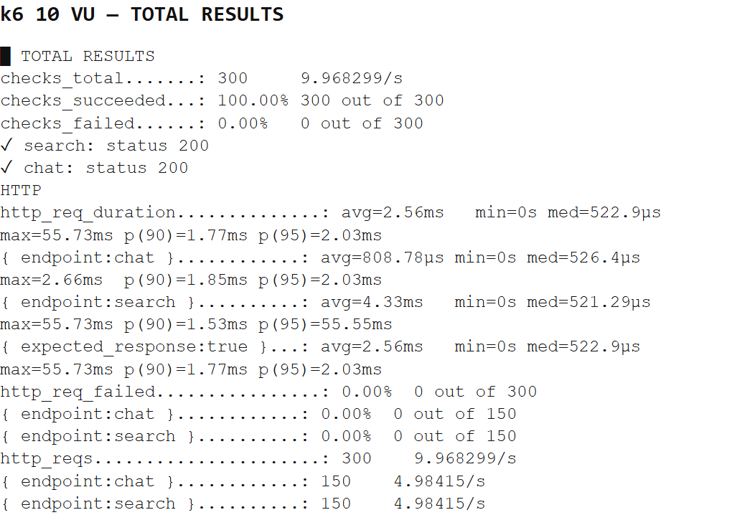
Рисунок 1 Результаты k6 при 10 VU

Итог k6 при 20 VU
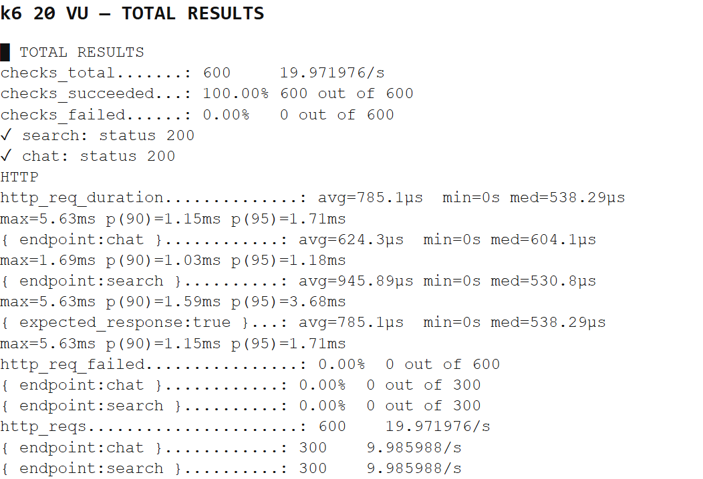
Рисунок 2 Результаты k6 при 20 VU

Итог k6 при 50 VU
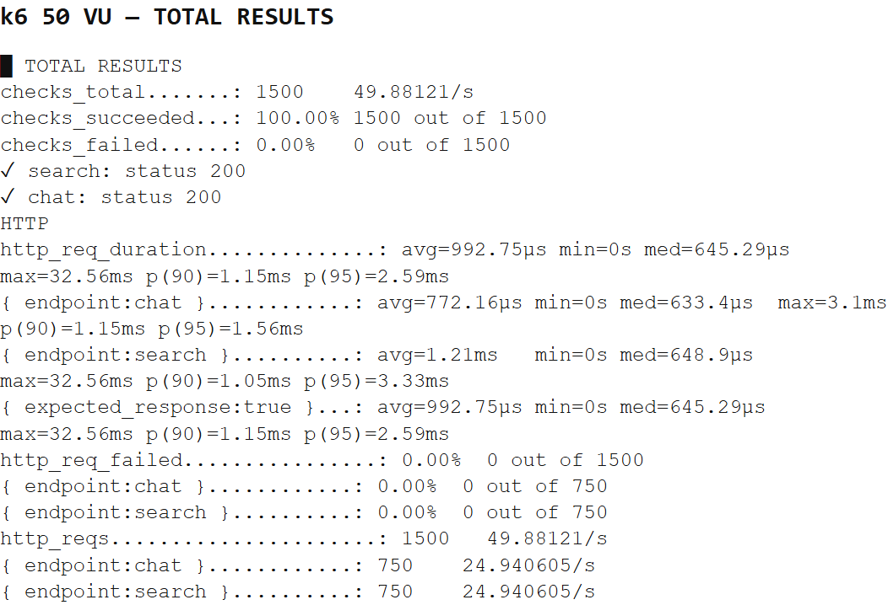
Рисунок 3 Результаты k6 при 50 VU

Выводы
Выполнены три 30-секундных нагрузочных запуска на 10, 20 и 50 виртуальных пользователях. Средняя интенсивность каждой операции выросла с 4,984 до 9,986 и 24,941 запроса в секунду. Во всех запусках доля неуспешных HTTP-запросов составила 0%, а проверки статуса 200 выполнены успешно. p95 поиска составил 55,559, 3,682 и 3,338 мс соответственно, поэтому роста задержек с увеличением числа пользователей не наблюдалось. p95 чата MOCK оставался в диапазоне 1,186–2,036 мс. Точка насыщения по полученным значениям RPS не выявлена, аварийных остановок не было. Деградация в исследованном диапазоне нагрузки не обнаружена; этот вывод относится к локальному приложению с заглушкой чата, а не к скорости генерации настоящей модели.

